向日葵班观察日志
日期 2025年 10 月 21 日
今日一日活动
宝宝 |  | 生活活动 |  |  |  |  | 其他活动
姓名 | 入园情绪 | 上午点心 | 午餐 | 午睡 | 下午点心 | 大便 | 其他活动
程知潜 | 一整天的情绪都很好。 | 鲜牛奶 ×  甘薯√ | 金银饭 √  鳝鱼鸡煲√  韭菜银牙√  鸭血豆腐汤√ | 12：50前入睡。 | 香蕉蛋糕√  酸奶√  苹果√  人参果× | 无 | 上午：  一、晨间游戏活动  宝宝们入园后进行了自主游戏，游戏活动有生活区（小厨房、卧室）、室内滑滑梯、桌面游戏（益智玩具、美工玩具）、图书区、建构区。  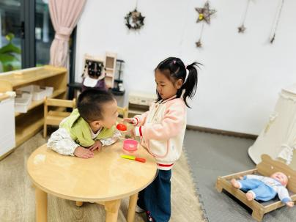  二、户外活动  （一）逛逛我们的幼儿园  宝宝们逛了逛幼儿园，准备到“毛球部落”去喂小羊，过去的时候正在进行小羊的入住仪式，所以就在一边看了看；还把呦呦带来的小麦种子种进了地里。  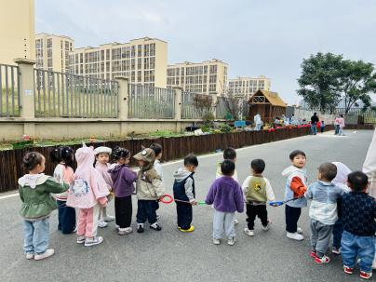  （二）皮球区  宝宝们在皮球区进行了户外游戏。  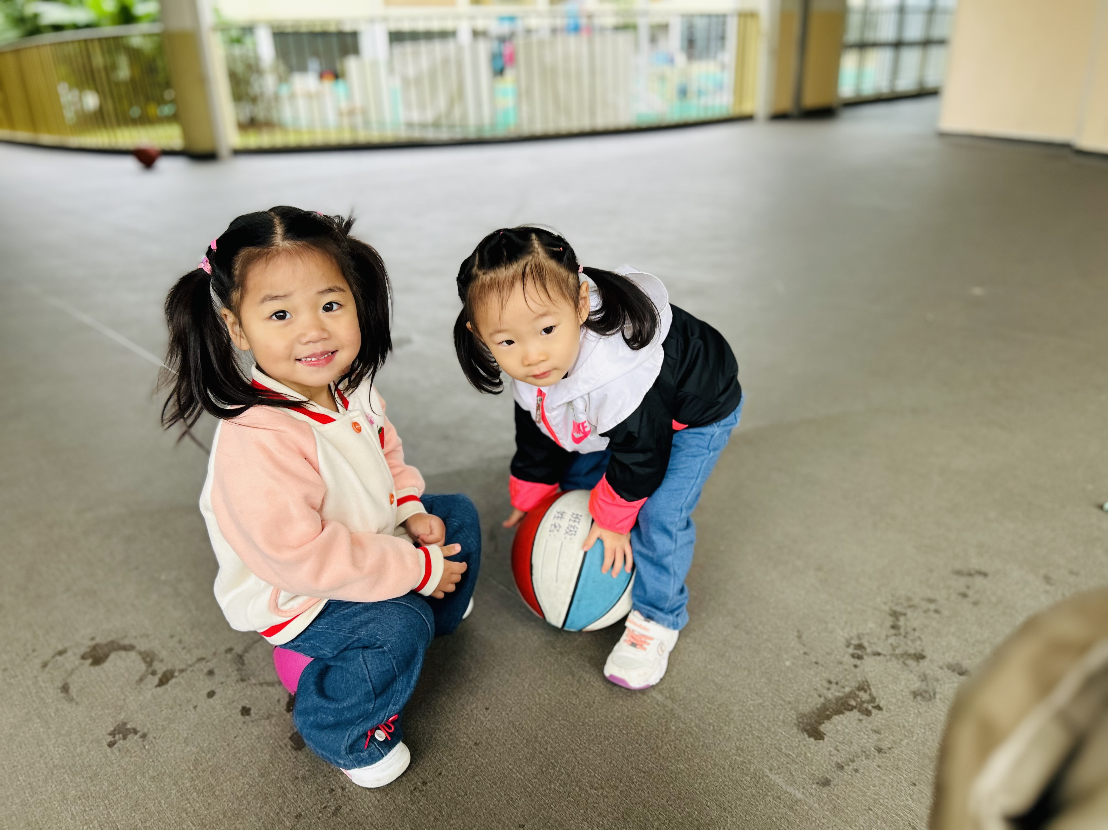  三、学习活动  （一）音乐游戏  宝宝们跟着音乐玩了一些音乐游戏，有《合拢张开》、《小跳蚤》、《小猪吃的饱饱》、《身体音阶歌》。  （二）美工：秋天的小树林  宝宝们欣赏了秋天小树林的照片，然后用我们昨天捡到的树叶创作了“秋天的小树林”。  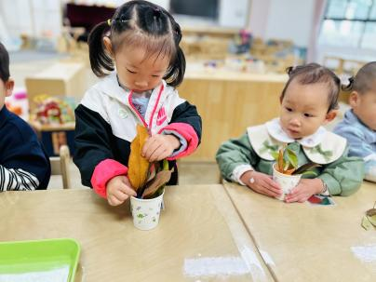  下午：  - 户外活动  午点后，宝宝们陆陆续续到回廊里玩了一会儿摇摇马和毛毛虫山洞。
李艺珩 | 刚入园的时候有一点情绪，很快缓解。 | 鲜牛奶 √  甘薯√ | 金银饭 √  鳝鱼鸡煲√  韭菜银牙√（少量）  鸭血豆腐汤√ | 12：30前入睡。 | 香蕉蛋糕√  酸奶√  苹果√  人参果× | 无
恽晏宸 | 一整天的情绪都很好。 | 鲜牛奶 √  甘薯√ | 金银饭 √  鳝鱼鸡煲√  韭菜银牙√  鸭血豆腐汤√ | 12：30前入睡。 | 香蕉蛋糕√  酸奶√  苹果√  人参果√ | 2
金骏翚 | 一整天的情绪都很好。 | 鲜牛奶 √  甘薯√ | 金银饭 √  鳝鱼鸡煲√（一半）  韭菜银牙√  鸭血豆腐汤√ | 13：00前入睡。 | 香蕉蛋糕√  酸奶√  苹果√  人参果√ | 无
高彦 | 来园时有一点情绪，很快缓解。 |  |  |  |  | 无
刘璟锃 | 一整天的情绪都很好。 | 鲜牛奶 √  甘薯√ | 金银饭 √  鳝鱼鸡煲√（一半）  韭菜银牙×  鸭血豆腐汤√ | 12：20前入睡。 | 香蕉蛋糕×  酸奶√（少量）  苹果√  人参果√ | 无
孙露月 | 刚入园的时候有一点情绪，很快缓解。 | 鲜牛奶 √  甘薯√ | 金银饭 √（一半）  鳝鱼鸡煲√  韭菜银牙√（少量）  鸭血豆腐汤√ | 12：40前入睡。 | 香蕉蛋糕√  酸奶√  苹果√  人参果× | 无
陆瑾玙 | 一整天的情绪都很好。 | 鲜牛奶 √  甘薯√ | 金银饭 √  鳝鱼鸡煲√  韭菜银牙√（少量）  鸭血豆腐汤√ | 12：30前入睡。 | 香蕉蛋糕√  酸奶√  苹果√  人参果√ | 无
蔡荞一 | 一整天的情绪都很好。 | 鲜牛奶 √  甘薯√ | 金银饭 √（一半）  鳝鱼鸡煲√  韭菜银牙√  鸭血豆腐汤√ | 12：30前入睡。 | 香蕉蛋糕√  酸奶√  苹果√  人参果× | 1
臧卓宁 | 一整天的情绪都很好。 | 鲜牛奶 √  甘薯√ | 金银饭 √  鳝鱼鸡煲√（一半）  韭菜银牙√（一半）  鸭血豆腐汤√ | 12：30前入睡。 | 香蕉蛋糕√  酸奶√  苹果√  人参果√ | 无
王耀坤 | 一整天的情绪都很好。 | 鲜牛奶 √  甘薯√ | 金银饭 √  鳝鱼鸡煲√  韭菜银牙√（少量）  鸭血豆腐汤√ | 12：30前入睡。 | 香蕉蛋糕√  酸奶√  苹果√  人参果√ | 无
孙悦宁 | 一整天的情绪都很好。 | 鲜牛奶 √  甘薯√ | 金银饭 √（一大半）  鳝鱼鸡煲×  韭菜银牙×  鸭血豆腐汤√ | 12：50前入睡。 | 香蕉蛋糕√  酸奶√  苹果√  人参果× | 无
吴心诺 | 一整天的情绪都很好。 | 鲜牛奶 √  甘薯√ | 金银饭 √  鳝鱼鸡煲√  韭菜银牙√（少量）  鸭血豆腐汤√ | 12：20前入睡。 | 香蕉蛋糕√  酸奶√  苹果√  人参果√ | 无
陈之里 | 一整天的情绪都很好。 | 鲜牛奶 √  甘薯√ | 金银饭 √  鳝鱼鸡煲√  韭菜银牙√(少量）  鸭血豆腐汤√ | 12：30前入睡。 | 香蕉蛋糕√（少量）  酸奶√  苹果√  人参果× | 无
高彦淳 | 早上入园时有一点情绪，很快缓解。 | 鲜牛奶 √  甘薯√ | 金银饭 √  鳝鱼鸡煲√  韭菜银牙√（一半）  鸭血豆腐汤√ | 12：30前入睡。 | 香蕉蛋糕×  酸奶√  苹果√  人参果× | 无

